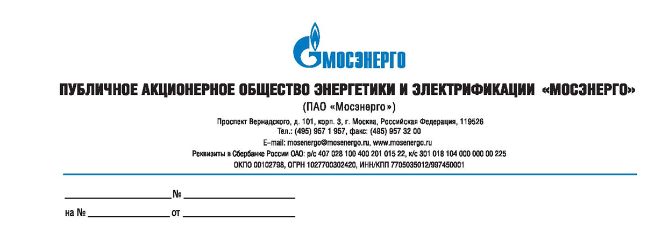

Изменения № 1 к Извещению о проведении
открытого запроса предложений № 616-ОЗП/16-СМП на определение лучших условий на оказание услуг: «Обследование газоходов ПВК на ТЭЦ-21 – филиале ПАО «Мосэнерго»

В связи с допущенной ошибкой Заказчик вносит изменения в Извещение о проведении открытого запроса предложений:

Место, дата и время начала и окончания срока подачи заявок: торговая система ГАЗНЕФТЕТОРГ.РУ (www.gazneftetorg.ru) с 28.07.2016 до 11:00 10.08.2016.
Дата и время вскрытия заявок: в 11:00 10.08.2016.
Дата и время начала и окончания срока предоставления участникам процедуры закупки разъяснений положений документации о запросе предложений: с 28.07.2016 до 08.08.2016.

Руководитель тендерного комитета П.В. Григорьев

Ю.Ю. Багдасаров
957-19-57 доб. 30-92

